**桃園市新移民家庭服務中心**

104年度專業人員在職訓練—跨文化研討會─新移民家庭社會工作

壹、目的

實務工作者在面對新移民家庭多重及複雜性的問題下，為了對新移民家庭有更深入的瞭解與認識，本中心特別邀請實務界專業人士進行「新移民家庭社會工作」交流，內容將包含了解家庭溝通型態與家庭動力，以及家庭評估與會談技巧，希冀透過跨文化研討會可以增進實務工作者的工作知能及實務技巧。

貳、計畫目標：

(一) 邀請專家分享研討，建立跨領域合作系統。

(二) 增進從事新移民相關專業工作人員多元文化認識與助人技巧，以提升其服務技巧與效能。

參、指導單位：內政部入出國及移民署（內政部外籍配偶照顧輔導基金補助）

主辦單位：桃園市政府社會局

承辦單位：中華民國基督教女青年會協會

桃園市新移民家庭服務中心

協辦單位：桃園市社會工作師公會

肆、參加對象及人數：從事新移民相關專業工作人員，或有意願辦理外籍與大陸配偶生活適應輔導方案之單位人員、志工及授課講師，預計80人參加。

伍、活動時間：104年10月16日(五)，上午9點至下午4點。

陸、活動地點：桃園市桃園區延平路147號3樓302會議室(桃園市婦女館)

柒、**本研討會活動結合公務人員及社工師學習時數認證**。

捌、講師介紹：

◎王翊涵 助理教授 (現任：國立彰化師範大學輔導與諮商學系)

◎王芬蘭 專業督導

玖、跨文化研討會流程：

|  |  |  |
| --- | --- | --- |
| 時間 | 課程內容 | 講師/主持人 |
| 08：30-08：50 | 報 到 | |
| 08：50-09：00 | 與會長官、貴賓致詞 | 桃園市政府社會局 洪任宜科長  中華民國基督教女青年會協會代表 |
| 09：00-10：30 | **從性別觀點探討新移民服務工作(上)** | 王翊涵 助理教授 |
| 10：30-10：40 | 休 息 | |
| 10：40-12：00 | **從性別觀點探討新移民服務工作(下)** | 王翊涵 助理教授 |
| 12：00-13：00 | 午 餐 時 間 | |
| 13：00-14：30 | **家庭溝通型態與家庭動力** | 王芬蘭 專業督導 |
| 14：30-14：40 | 休 息 | |
| 14：40-15：30 | **家庭評估與會談技巧** | 王芬蘭 專業督導 |
| 15：30-16：00 | 綜合討論 | 王芬蘭 專業督導 |
| 16：00 | 散 會 | |

拾、報名表：

**桃園市新移民家庭服務中心**

**104年度專業人員在職訓練—跨文化研討會**

【報名表】

|  |  |  |  |  |
| --- | --- | --- | --- | --- |
| 單位名稱 | 姓名 / 職稱 | 單位電話/手機 | 餐食 | 是否需要研習證書 |
|  |  |  | □葷  □素 | □是  □否 |
|  |  |  | □葷  □素 | □是  □否 |
|  |  |  | □葷  □素 | □是  □否 |
|  |  |  | □葷  □素 | □是  □否 |
| 【注意事項】  1.為保障您的權益，**請於傳真報名表後，來電確認**！單位電話及手機號碼請務必至少擇一填寫，以便事後聯絡。  2.參加人員資料請依報名表格式填寫，並**請於10月8日前完成**報名手續。  3.為響應環保，請參與人員自備環保杯、環保筷。  4.若有任何疑問，敬請電洽承辦單位~桃園市新移民家庭服務中心~  5.**本研討會活動結合公務人員及社工師學習時數認證**。  承辦人：呂雅雯 社工  E-mail：candy11714@gmail.com  **聯絡電話：03-2181128** **傳真電話：03-3667968** | | | | |

拾壹、交通資訊

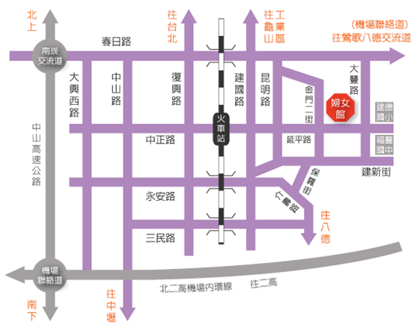

自行開車：

1. 行走國道1號：中山高速公路下南崁交流道後往桃園方向走春日路，過桃鶯陸橋後見建國路右轉，直走見延平路左轉第二個紅綠燈即看到婦女館。
2. 行走國道3號：行使機場聯絡道，在鶯歌八德交流道下，往桃園市區方向，左轉桃鶯路直走見大豐路左轉，直走見延平路右轉即看到婦女館。
3. 婦女館停車場出入口位於金門二街路口，地下室停車場有90個停車位。

搭乘大眾交通工具：

1. 搭乘火車：於火車站下車後，由遠東百貨公司前之地下道往桃園火車站後站方向，走出地下道即是延平路，直走過第三個紅綠燈即看到婦女館。
2. 搭乘免費市民公車：自桃園市政府後方搭乘後站紅線或藍線，於婦女館前下車。